BESTELFORMULIER TAKEAWAY JAZZMIJN 6 FEBRUARI 2022
NAAM : ……………………………….. VOORNAAM : ……………………………. GSM : ……………………………
BETALING : 0 via overschrijving (t.e.m. 2 feb) IBAN: BE17 0013 2412 0021 (vermelding naam )
0 ter plaatse (bancontact) Email adres : ………………………………………………
MACARONI MET HESP & KAAS
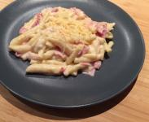
- Standaard portie (10€) Aantal : ………
0 Kinderportie (6€) Aantal : ……..
PASTA VEGETARISCH
0 Standaard portie (10€) Aantal : ……..
SPAGHETTI BOLOGNESE
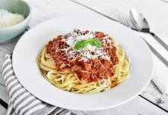
0 Standaard portie (10€) Aantal: .......
0 Kinderportie (6€) Aantal : ……..
TAGLIATELLE MET SCAMPI
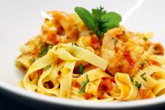
0 Standaard portie (16€ ) Aantal : …….
0 Kinderportie (8€) Aantal: ………

AFHALING: zondag 6 februari tussen 10u en 13u (BOSVELDSITE MACHELEN Heirbaan)
Ingevuld formulier door te sturen naar info@jazzmijn.be of te deponeren in de brievenbus van Jazzmijn ten laatste op 2 februari 2022.

